ОТКРЫТИЕ ОХОТЫ НА ЛОСЯ, ОЛЕНЯ БЛАГОРОДНОГО И ЛАНЬ
С 20 августа разрешена добыча взрослых самцов лося, оленя благородного и лани, а также селекционных животных этих видов любого пола и возраста. Охота может проводиться в течение суток ружейным способом из засады и с подхода. Разрешается применять нарезное (с дульной энергией пули свыше 3000 джоулей), гладкоствольное (с использованием патронов, снаряженных пулей) и метательное (луки и арбалеты) охотничье оружие.

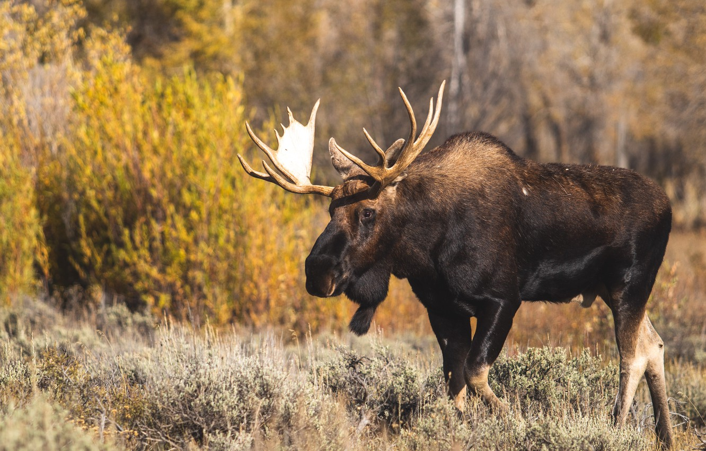

За нарушение правил охоты предусмотрена административная и уголовная ответственность. За осуществление охоты вне сезона и с использованием оружия запрещённого вида предусмотрена административная ответственность с наложением штрафа в размере от 20 до 50 базовых величин.
За добычу животного вне сезона предусмотрена уголовная ответственность. Санкции данной статьи предусматривают наказание вплоть до 6 лет лишения свободы.

